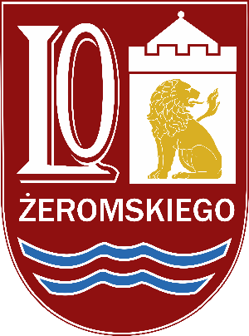
I Liceum Ogólnokształcące
im. Stefana Żeromskiego
w Lęborku

„Nie ma nic piękniejszego niż znalezienie swojej drogi, bo bez celu możesz co najwyżej biegać w miejscu.”

I Liceum Ogólnokształcące im. Stefana Żeromskiego w Lęborku – innowacyjna szkoła z bogatą tradycją!

Drodzy Absolwenci Szkoły Podstawowej!
I Liceum Ogólnokształcące im. Stefana Żeromskiego w Lęborku jest właśnie dla Was ! Jesteśmy otwarci dla wszystkich młodych ludzi: i tych z pasją, i tych, którzy koncentrują się na kilku przedmiotach, i tych, dla których liceum ma być tylko jednym z etapów w dążeniu do życiowego celu. Jesteśmy pewni, że każdy w naszej szkole znajdzie miejsce dla siebie. Wszystkich chętnych będziemy wspierać w tym, by rozwinęli skrzydła i osiągnęli swój wymarzony cel !
Serdecznie zachęcamy Was do zapoznania się z ofertą na stronie internetowej szkoły/ przez system rekrutacji Vulcan / przez media społecznościowe.
Życzymy Wam, abyście dokonali właściwego wyboru, ale jednocześnie liczymy na to, że wybierzecie Jedynkę – naukę w Żeromie. Czekamy na Was !

Dlaczego I LO?
Przygotowaliśmy dla Was szeroką ofertę edukacyjną, która zaowocuje w przyszłości bardzo dobrze zdanym egzaminem maturalnym i dostaniem się na wymarzone studia. Nasi uczniowie i absolwenci biorą czynny udział w życiu szkoły - wspomagamy takie inicjatywy, gdyż wierzymy, że aktywność i zapał do działania są źródłem kreatywności i samodzielności, są bardzo pomocne w dorosłym życiu. Każdy u nas znajdzie coś dla siebie!

Katarzyna Wach
Dyrektor I Liceum Ogólnokształcącego im. Stefana Żeromskiego w Lęborku

ul. Dygasińskiego 14 84-300 Lębork tel. 598621293 e-mail: sekretariat@lo1.lebork.pl

